Звіт з лабораторної роботи №1
Тема: Розробка інноваційного голосового інтерфейсу для управління базою даних
Дисципліна | ____________________
Виконав(ла) | студент(ка) групи ______, ____________________
Перевірив(ла) | ____________________
Дата | ____________________

1. Мета роботи
Розробити застосунок, у якому користувач керує базою даних голосовими командами: вибирає, додає, оновлює й видаляє записи. Також дослідити, як голос як основний засіб керування робить роботу з даними зручнішою.

2. Постановка завдання
Розроблено вебзастосунок для голосового керування базою працівників. Він має:
- розпізнавати голосові команди українською мовою;
- перетворювати розпізнаний текст на запити до БД (CRUD-операції);
- перевіряти коректність команд і повідомляти про помилки;
- відповідати голосом і текстом, показувати результат у таблиці;
- підтримувати команди-приклади із завдання:
  - «Вибери всіх працівників»;
  - «Додай працівника Іван Іванов»;
  - «Онови посаду працівника Іван Іванов на менеджер»;
  - «Видали працівника з ідентифікатором 5».

3. Вибір технологій та обґрунтування
Компонент | Обрана технологія | Обґрунтування
Тип застосунку | Вебзастосунок | Працює на будь-якій ОС і на телефоні без встановлення. Браузер уже вміє працювати з мікрофоном, розпізнавати й синтезувати мовлення.
Розпізнавання мовлення | Web Speech API (SpeechRecognition, мова uk-UA) | Безкоштовний, підтримує українську мову, показує проміжні результати в реальному часі. Ключі API не потрібні, тож їх неможливо «злити» з клієнтського коду. У Chrome розпізнавання виконують хмарні сервіси Google, тому точність така сама, як у платних хмарних API.
Захоплення аудіо | Web Audio API (getUserMedia, AnalyserNode) | Показує рівень сигналу мікрофона. Вмикає вбудовані в браузер шумозаглушення, ехоподавлення й автопідсилення.
Синтез мовлення | SpeechSynthesis + серверний синтез (Google Translate TTS) | Система відповідає голосом, тож дивитися на екран не обов’язково. Серверний синтез потрібен, бо в Chrome на Windows немає українського голосу (детальніше в розд. 8.3).
Сервер | Node.js 24 + Express | Клієнт і сервер написані однією мовою (JavaScript), сервер мінімальний.
База даних | SQLite (вбудований модуль node:sqlite) | Уся база в одному файлі, без окремого сервера БД і без компіляції нативних модулів. Для навчального застосунку цього вистачає з запасом.
Доступ до БД | Прямий SQL через підготовлені (параметризовані) запити | Запитів небагато, і вони прості, тому ORM тут зайвий. Параметризація захищає від SQL-ін’єкцій.
Обробка команд | Регулярні вирази + простий стемінг для української | Результат передбачуваний, працює миттєво й офлайн, кожне правило легко пояснити. Повноцінна NLP-бібліотека (spaCy, NLTK) для набору CRUD-команд надлишкова.
Тестування | node:test (модульні тести) + Chrome headless через протокол DevTools (CDP) | Модульні тести перевіряють розбір команд і роботу з БД. Браузерні тести перевіряють поведінку голосового інтерфейсу.

Порівняння з альтернативами.
- Хмарні сервіси (Azure Speech, Google Cloud Speech-to-Text) розпізнають так само точно, але потребують реєстрації, ключа API й оплати.
- Офлайн-бібліотеки (Vosk, DeepSpeech) працюють без інтернету й не передають голос стороннім сервісам. Натомість їм потрібна окрема модель (~50 МБ і більше), а для української мови вони розпізнають гірше.
Для лабораторної роботи обрано Web Speech API як оптимальний баланс точності й простоти. Перехід на Vosk описано в розділі 11 як можливе розширення.

4. Архітектура застосунку
Браузер (клієнт) Сервер (Node.js)
┌────────────────────────────────────────┐ ┌──────────────────────────────────────┐
│ Мікрофон → Web Speech API (uk-UA) │ текст │ POST /api/command │
│ • проміжний текст на екрані │ ──────► │ parser.js — нормалізація, regex │
│ • до 3 варіантів розпізнавання │ │ executor.js — валідація, логіка │
│ • кінець фрази — за паузою │ ◄────── │ db.js — SQLite, SQL-запити │
│ Web Audio API → індикатор, сигнал │ JSON │ GET /api/employees │
│ Озвучення відповіді, таблиця, журнал │ ◄────── │ GET /api/tts — українське мовлення │
└────────────────────────────────────────┘ MP3 └──────────────────────────────────────┘

Структура проєкту
Файл | Призначення | Рядків
server.js | HTTP-сервер (Express), REST API | 57
src/parser.js | нормалізація тексту, числівники, розбір команд | 236
src/executor.js | виконання команд, валідація, тексти відповідей | 174
src/db.js | схема БД, початкові дані, запити, стемінг | 107
src/tts.js | серверний синтез української мови з кешем | 49
public/index.html, style.css | інтерфейс (світла й темна теми, адаптивна верстка) | 421
public/app.js | розпізнавання, діалог, озвучення, таблиця | 764
test/*.test.js | модульні тести | 220

Схема бази даних
CREATE TABLE employees (
id INTEGER PRIMARY KEY AUTOINCREMENT,
name TEXT NOT NULL,
position TEXT NOT NULL DEFAULT 'Не вказано',
salary INTEGER,
created_at TEXT NOT NULL DEFAULT (datetime('now', 'localtime'))
);
Під час першого запуску в базу додаються 7 тестових працівників.

5. Хід роботи

5.1. Налаштування середовища
- Встановлено Node.js 24 і npm. Проєкт створено у VS Code.
- Встановлено залежність express. SQLite підключено через вбудований модуль node:sqlite, тож окремо встановлювати його не потрібно.
- Сервіс розпізнавання не потребує реєстрації чи ключів: Web Speech API вбудований у Chrome та Edge.

5.2. Захоплення аудіо та розпізнавання мовлення
- Розпізнавання налаштовано на мову uk-UA з проміжними результатами (interimResults) і трьома варіантами розпізнавання (maxAlternatives = 3).
- Кінець команди визначає сам застосунок. Chrome обриває фразу вже після ~1 с тиші, через що довгі команди обрізалися. Тому розпізнавання працює в безперервному режимі (continuous = true), а застосунок збирає фразу з окремих шматків. Команда вважається завершеною:
  - після паузи заданої тривалості (налаштовується: 1,5 / 2,5 / 4 / 6 с, типово 2,5 с);
  - або після повторного натискання кнопки мікрофона.
Смужка під розпізнаним текстом показує, скільки лишилося до виконання.
- Сигнал «можна говорити». Коли вмикається мікрофон, лунає короткий тон (генератор Web Audio API), а індикатор показує рівень звуку.
- Мікрофон вмикається й вимикається асинхронно. Повторний start() до завершення попередньої сесії браузер відхиляє. Тому натискання в цей момент ставиться в чергу. Якщо браузер так і не повідомив про старт, сторожовий таймер через 3 с створює нову сесію розпізнавання.

5.3. Обробка команд
Обробка складається з кількох етапів:
- Вибір варіанта. Сервер бере перший із варіантів розпізнавання, який вдається розібрати як команду. Тому помилка в одному слові часто не заважає.
- Нормалізація. Текст переводиться в нижній регістр, прибирається пунктуація, різні апострофи (’ ʼ ') зводяться до одного. Числа з пробілами склеюються («20 000» стає «20000»).
- Числівники. Слова замінюються цифрами: «двадцять п’ять тисяч» стає «25000», «п’ять» стає «5».
- Розбір шаблонами (регулярні вирази з підтримкою Unicode). Система розуміє синоніми дієслів, відмінкові форми, жіночий рід, формулювання з «яких», «у яких», «які отримують». Результат — структурована команда, наприклад:
parseCommand('Онови посаду працівника Іван Іванов на менеджер')
// → { intent: 'update', target: { name: 'іван іванов' }, field: 'position', value: 'Менеджер' }
- Пошук працівника за ім’ям у будь-якому відмінку. Простий стемінг відкидає закінчення, тому «Івана Іванова» знаходить «Іван Іванов».
- Виконання. Значення перевіряються, і для потрібної операції виконується параметризований SQL-запит.

5.4. Голосовий діалог
- Підтвердження видалення. Система коротко питає «Видалити Олег Мельник? Так чи ні?» і сама вмикає мікрофон. Вона розуміє різні варіанти відповіді:
  - згода: «так», «звісно», «ага», «да»;
  - відмова: «ні», «не треба», «скасуй».
Нерозбірливу відповідь система перепитує. Після трьох пауз без відповіді видалення скасовується.
- Уточнення значення. Якщо в команді немає нового значення («Зміни прізвище працівника 1»), система питає «Яке нове прізвище для працівника Олена Коваленко?» і чекає відповіді.
- Масове видалення («видали всіх») заборонене з міркувань безпеки.

5.5. Інтерфейс
Головний екран. Ліворуч — керування голосом, праворуч — дані та журнал команд:
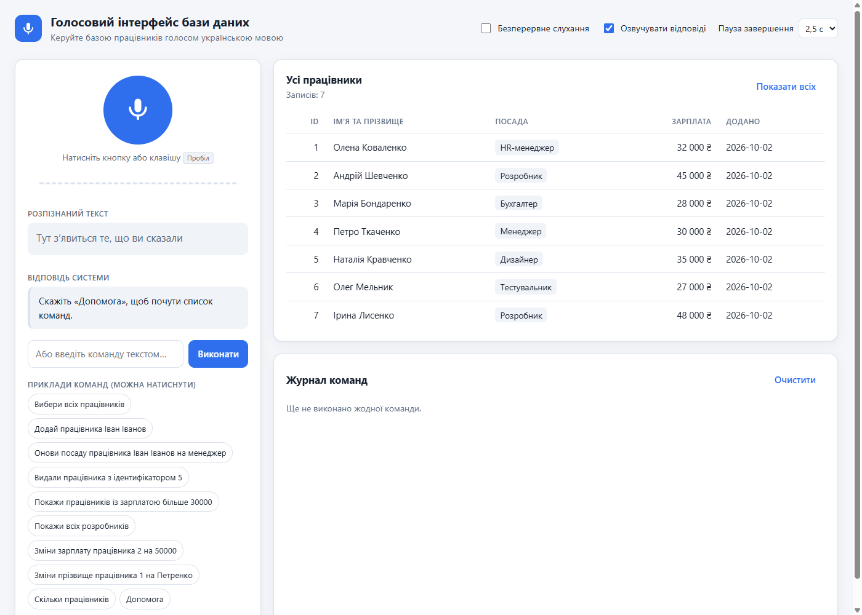
Рисунок 1 — Головний екран
Прослуховування. Видно проміжний текст, індикатор рівня звуку і смужку відліку паузи:
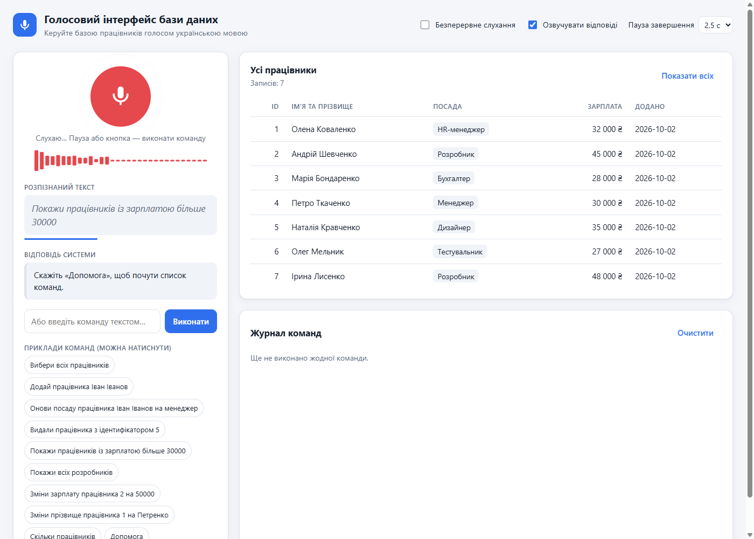
Рисунок 2 — Стан прослуховування
Вибірка за умовою («Покажи працівників із зарплатою більше 30000»):
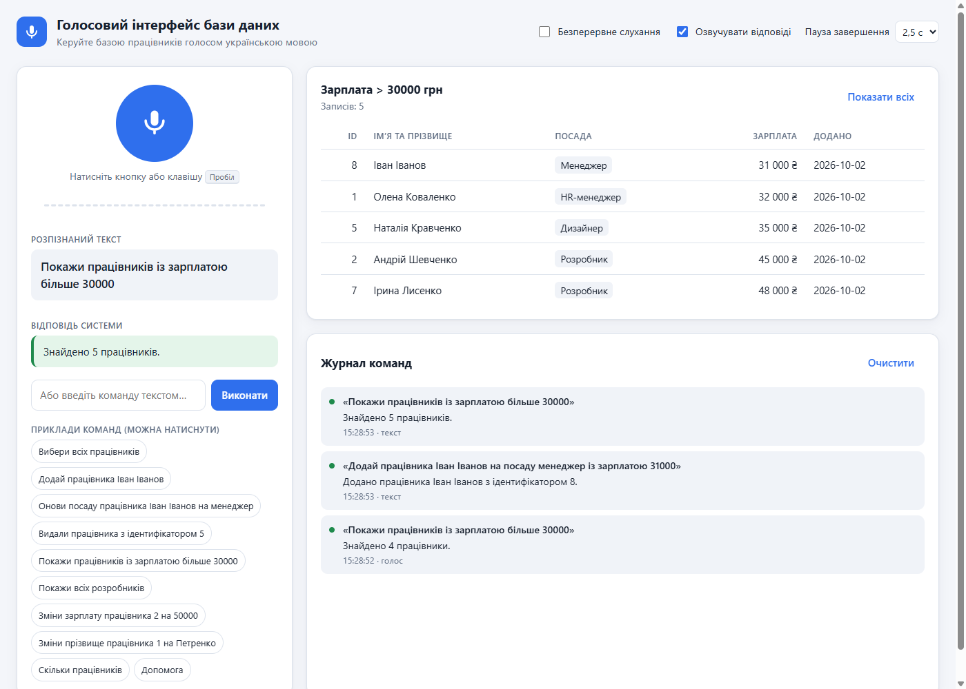
Рисунок 3 — Фільтр за зарплатою
Підтвердження видалення:
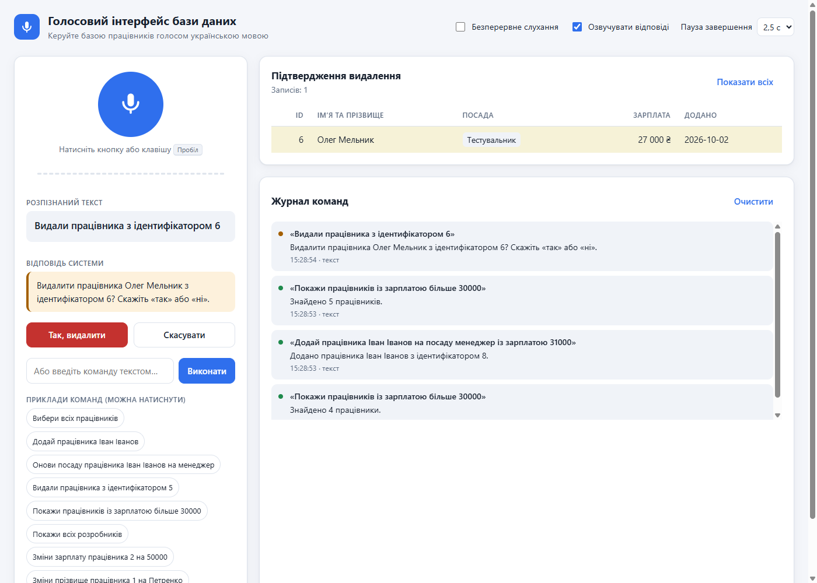
Рисунок 4 — Підтвердження видалення
Уточнення значення. Система питає нове прізвище:
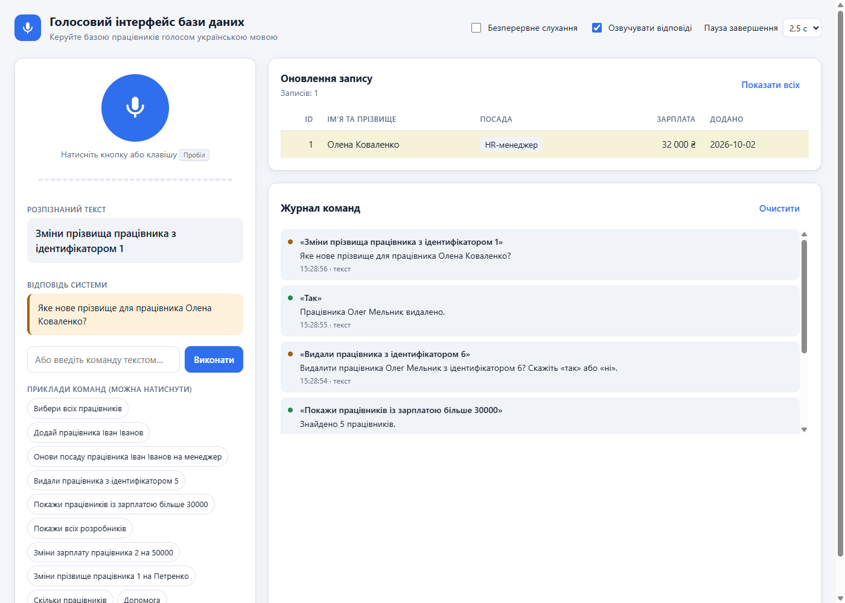
Рисунок 5 — Уточнення значення
Результат оновлення. Змінилося тільки прізвище, рядок підсвічено:
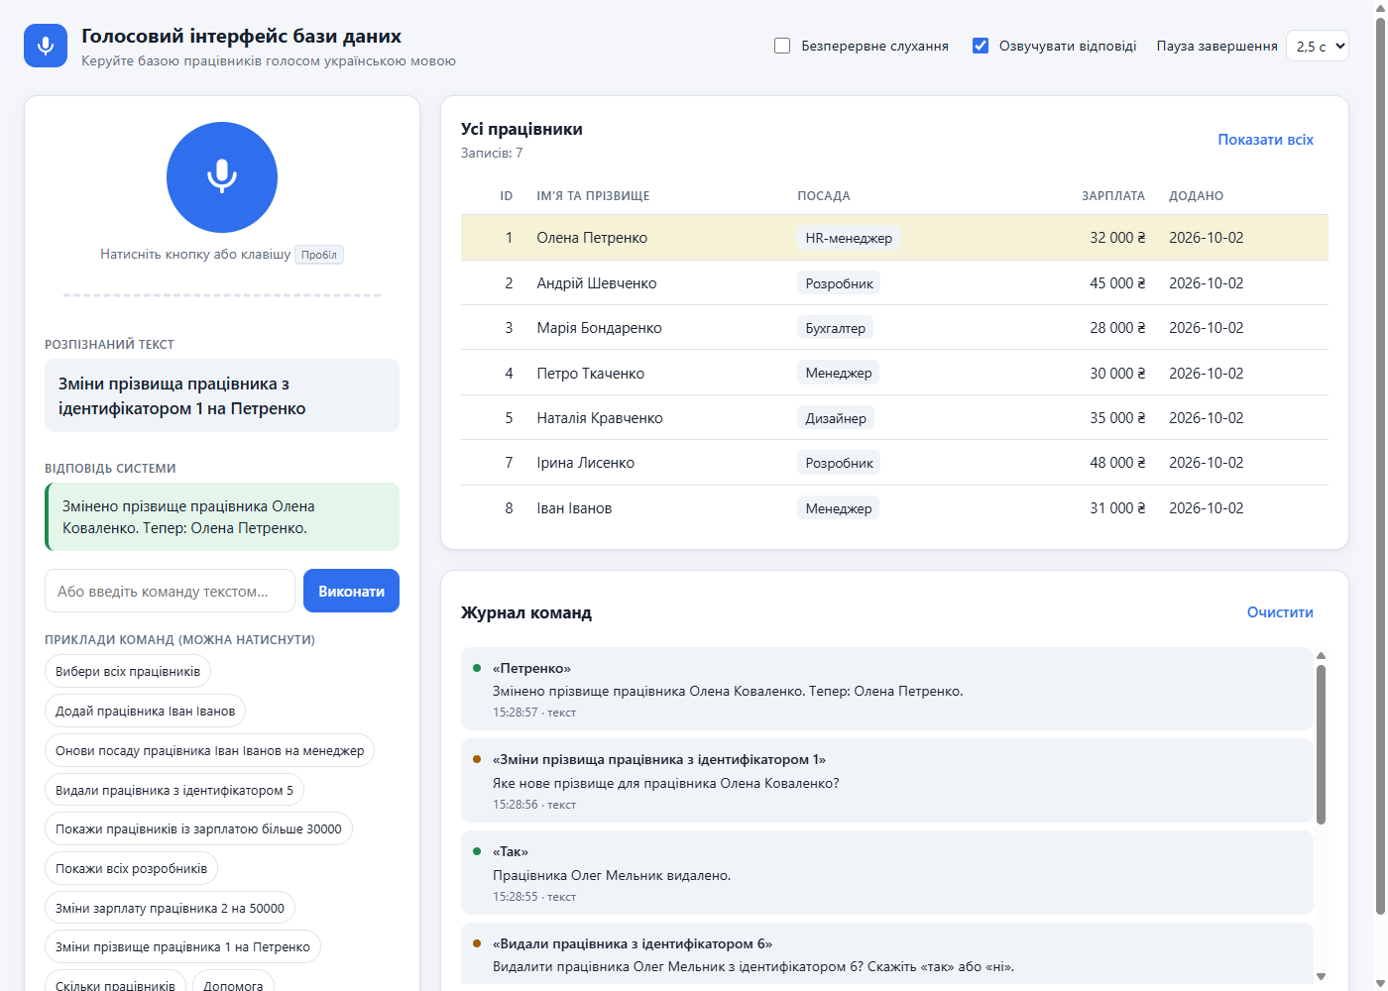
Рисунок 6 — Результат оновлення

6. Підтримувані голосові команди
Операція | Приклади фраз
Вибірка всіх | «Вибери всіх працівників», «Покажи всіх співробітників», «Список працівників»
Пошук | «Знайди працівника Андрій Шевченко», «Покажи працівника з ідентифікатором 3»
Фільтр за посадою | «Покажи всіх розробників», «Покажи працівників з посадою менеджер»
Фільтр за зарплатою | «…із зарплатою більше 30000», «…зарплати яких більше 40 000», «…у яких зарплата понад сорок тисяч», «…які отримують менше 30000»
Додавання | «Додай працівника Іван Іванов», «Додай працівника Дар’я Петренко на посаду бухгалтер із зарплатою 30 тисяч»
Оновлення | «Онови посаду працівника Іван Іванов на менеджер», «Зміни зарплату працівника 2 на 50000», «Зміни прізвище працівника 1 на Петренко», «Зміни ім’я працівниці 1 на Ольга»
Видалення | «Видали працівника з ідентифікатором 5», «Видали працівника Олег Мельник», після чого треба відповісти «так»
Службові | «Скільки працівників», «Допомога»

7. Безпека
Загроза | Захист
SQL-ін’єкції | Усі запити параметризовані, а назви колонок для оновлення беруться з білого списку. Окремий тест перевіряє спробу ін’єкції.
Некоректні дані | Ім’я та посада можуть містити лише літери, пробіл, дефіс і апостроф (від 2 до 80 символів). Зарплата — ціле число від 0 до 10 000 000.
Перевантаження запитами | Довжина команди обмежена 300 символами, тіло запиту — 4 КБ.
XSS | Дані вставляються в сторінку лише через textContent.
Випадкове видалення | Обов’язкове підтвердження. Масове видалення заборонене. Якщо під ім’я підходять кілька працівників, система просить уточнити ідентифікатор.
Витік ключів API | Ключі не потрібні. Якщо перейти на платний сервіс, ключ слід зберігати на сервері у файлі .env (він уже доданий у .gitignore).
Самопрослуховування | Під час озвучення відповіді мікрофон вимкнено, щоб система не виконала команду, почуту від самої себе.

8. Тестування

8.1. Модульні тести (npm test)
20 тестів, усі пройдено (час виконання ~0,15 с). Вони перевіряють:
- нормалізацію тексту й перетворення числівників на цифри;
- усі приклади команд із завдання та їхні варіації (синоніми, відмінки, жіночий рід);
- фільтри вибірки за id, ім’ям, посадою і зарплатою (11 формулювань для зарплати);
- повний цикл «додати, оновити, видалити з підтвердженням» на базі в пам’яті;
- зміну лише імені або лише прізвища, а також команду без значення з подальшим уточненням;
- некоректні та небезпечні команди: масове видалення, цифри в імені, SQL-ін’єкцію;
- вибір правильного варіанта серед кількох варіантів розпізнавання;
- поділ довгого тексту для синтезу мовлення.

8.2. Автоматизовані браузерні сценарії
Сценарії запускалися в Chrome без вікна (headless) і без звуку, з керуванням через протокол DevTools. Розпізнавання мовлення імітувалося: тест «говорить» фрази. Імітація відтворює поведінку Chrome — асинхронне ввімкнення й вимкнення мікрофона, помилку при повторному старті, шматки фрази.
Група | Сценарій | Результат
Підтвердження | «Так, видалити» / «Да» / «ні не треба» | ✔ видалено / ✔ видалено / ✔ скасовано
 | «мм» (нерозбірливо), потім «так» | ✔ перепитала, потім видалила
 | тиша тричі | ✔ скасовано
 | «так» лише в другому варіанті розпізнавання | ✔ видалено
Пауза | «Видали працівника» … пауза 1,8 с … «з ідентифікатором 7» | ✔ одна команда, не обірвалась
 | кнопка мікрофона завершує команду | ✔ за 66 мс
 | налаштування 6 с, пауза 4 с посеред фрази | ✔ дочекалася кінця
 | тиша 10 с | ✔ «Мовлення не виявлено»
Уточнення | «Зміни прізвища працівника 1», потім «Петренко» | ✔ Олена Петренко
 | «Зміни імя працівниці 1», потім «скасуй» | ✔ без змін
 | «Зміни прізвище працівника 1 на Коваленко» (одразу зі значенням) | ✔ змінено
Пауза | лише проміжний (незавершений) результат + пауза | ✔ виконано
Фільтри | «покажи працівників і зарплатою більше 40 000» | ✔ 2 записи
 | «покажи всіх працівників зарплати яких більше 40 000» | ✔ 2 записи
Кнопка мікрофона | повторне натискання одразу після команди | ✔ мікрофон увімкнувся за 0,4 с
 | Пробіл, коли фокус на іншій кнопці | ✔ працює
 | натискання під час обробки команди / під час озвучення | ✔ / ✔
 | подвійне швидке натискання | ✔ кнопка не «застрягає»
 | браузер не повідомив про старт сесії | ✔ нова сесія за 3,8 с

8.3. Тестування голосом і виправлені проблеми
Під час ручного тестування голосом у Chrome виявлено й виправлено такі проблеми:
№ | Проблема | Причина | Рішення
1 | Відповіді озвучувалися з російською вимовою | У Windows встановлено лише російський та англійський голоси, і Chrome читав український текст російським | Додано серверний синтез українського мовлення (/api/tts) з кешем. Якщо в браузері є український голос (наприклад, у Microsoft Edge), використовується він.
2 | Відповідь «так» на підтвердження видалення не зараховувалась | Поки звучало довге питання, мікрофон був вимкнений (~8 с), і відповідь губилася | Питання скорочено до «Видалити …? Так чи ні?», додано звуковий сигнал, розширено словник відповідей. Мікрофон тепер вмикається через ~3 с.
3 | Команда «Зміни прізвища працівника з ідентифікатором 1» не розпізнавалась | Розпізнавач повернув форму «прізвища», а в команді не було нового значення | Додано всі форми слів «ім’я» та «прізвище» і зміну лише частини імені. Якщо значення немає, система його перепитує.
4 | Довгі команди обривалися на паузі | Chrome завершує фразу після ~1 с тиші | Безперервний режим із власним визначенням паузи (2,5 с, налаштовується) і відліком на екрані
5 | Не розпізнавались «…і зарплатою більше…», «…зарплати яких більше…» | Розпізнавач чує «і» замість «із». Шаблон охоплював не всі формулювання | Шаблон фільтра розширено (відносні звороти, «у яких», «які отримують», «не менше», «рівно»)
6 | Кнопка мікрофона іноді не спрацьовувала | Повторний старт до завершення попередньої сесії відхилявся без повідомлення. Пробіл натискав кнопку, на якій був фокус. Озвучення вимикало щойно ввімкнений мікрофон. | Натискання ставиться в чергу, додано сторожовий таймер, Пробіл обробляється глобально, після відповіді мікрофон вмикається знову

8.4. Розпізнавання в різних умовах
Таблицю заповнює автор роботи за результатами власних перевірок.
Умови | Точність розпізнавання (вдалих команд / спроб) | Примітки
Тиха кімната, чітка вимова | ___ / ___
Фоновий шум (музика, розмова) | ___ / ___
Інший голос / акцент / швидкий темп | ___ / ___
Числа словами й цифрами | ___ / ___

8.5. Кросплатформеність
Браузер | Розпізнавання голосу | Озвучення
Google Chrome (Windows) | ✔ (перевірено) | ✔ через серверний синтез
Microsoft Edge | ✔ (Azure Speech) | ✔ вбудований український голос
Mozilla Firefox | ✘ Web Speech API не підтримується | працює текстове введення команд

9. Оптимізація
Що виміряно | До | Після
Час до ввімкнення мікрофона для відповіді «так/ні» | ~8 с | ~3 с
Отримання озвученої фрази з сервера | ~0,5 с | 3 мс для повторної фрази (кеш на 100 фраз)
Виконання команди після її завершення кнопкою | — | ~70 мс

Також розпізнавання враховує до трьох варіантів фрази, а в браузері ввімкнено шумозаглушення й ехоподавлення мікрофона.

10. Запуск
npm install
npm start # http://localhost:3000
npm test # модульні тести
Потрібні Node.js 22.13 або новіший і браузер Chrome чи Edge. Для доступу до мікрофона з іншого комп’ютера застосунок потрібно розгорнути з HTTPS, наприклад на Render, Railway або Azure App Service.

11. Можливі розширення
- Офлайн-розпізнавання через Vosk (модель vosk-model-uk). Аудіо з getUserMedia (PCM, 16 кГц) передається на сервер через WebSocket. Застосунок працюватиме без інтернету, а голос не залишатиме комп’ютер.
- NLP-розбір (spaCy, модель uk_core_news) для довільніших формулювань і приведення імен до називного відмінка.
- Кілька таблиць (товари, клієнти). Нові сутності додаються окремими шаблонами без зміни решти коду.

12. Висновки
- Розроблено вебзастосунок, у якому базою працівників повністю керують голосом українською мовою. Підтримуються вибірка (зокрема з фільтрами), додавання, оновлення й видалення записів. Усі приклади команд із завдання працюють.
- Розпізнавання реалізовано через Web Speech API, без ключів і без оплати. Тексти команд обробляються регулярними виразами з нормалізацією, перетворенням числівників і стемінгом. Цього достатньо для надійного розбору команд з урахуванням варіацій мовлення.
- Голосовий інтерфейс має свої особливості, яких немає в звичайному графічному інтерфейсі. Потрібно визначати кінець фрази, підтверджувати небезпечні дії, уточнювати відсутні дані і не допускати, щоб система розпізнавала власний голос. Найбільше покращень з’явилося саме після тестування реальним голосом (розд. 8.3).
- Безпеку забезпечують параметризовані запити, валідація, обов’язкове підтвердження видалення й відсутність ключів у клієнтському коді.
- Якість підтверджено 20 модульними тестами та 22 автоматизованими браузерними сценаріями. Усі вони пройдені.

